**Strati livelli logici di un'architettura client/server**

**Front end (presentation layer):**

Parte dell’applicazione che interagisce con l’utente. Diviso in:

* Web client
* Application client

**Back end (business logic layer):**

Gli algoritmi svolgono diverse funzioni. È costituito da:

* Entity beans
* Session beans
* Messages driven beans

**Data access layer:**

Parte del codice che interagisce, per esempio, con un archivio di dati

Quando si parla di un'applicazione distribuita, non è per forza che si parli di un’applicazione web, ma potrebbe essere anche un'applicazione desktop.

**I diversi livelli di architetture distribuite:**

**Architettura a 1 livello (1-tier):**

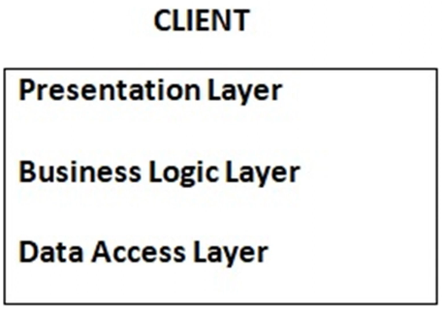

Questa è un’**architettura limitata**, nel senso che non è un’applicazione distribuita. Perché le **3 componenti** si trovano tutte quante **sulla stessa macchina**, si ha che fare con un **sistema centralizzato**.

**Architettura a 2 livelli (2-tier) - Thin client:**

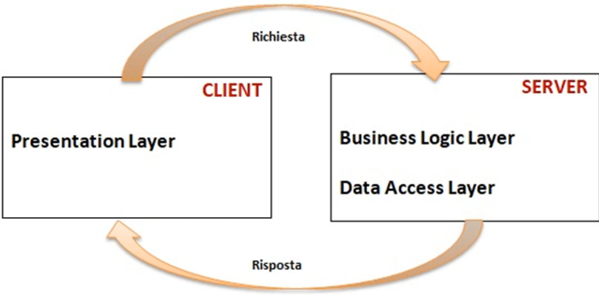

**Vantaggi:**

* **Adatto** ai casi in cui il **client ha poca potenza di calcolo**

**Svantaggi:**

* Eventuale **potenza di calcolo del client sprecata**
* Il **carico del lavoro** è spostato **tutto sul server**
* **Bassa scalabilità** nell’aumentare il numero dei client

**Architettura a 2 livelli (2-tier) - Fat client:**

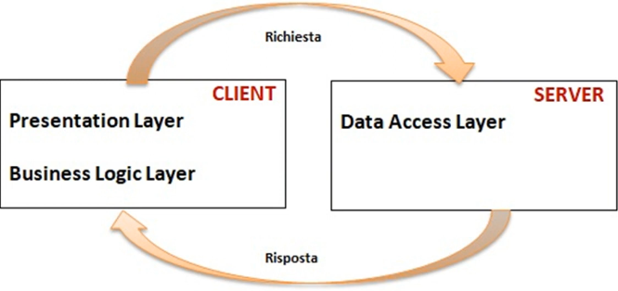

**Vantaggi:**

* **Carico** **di lavoro distribuito meglio** rispetto al Thin client

**Svantaggi:**

* Se si **cambia** la **logica** **applicativa** (business logic), va **cambiata su ogni client**
* Il client per avere a disposizione dei dati si generano i **round-trip** (sovraccarica la rete).
* **Bassa scalabilità** nell’aumentare il numero dei client

**Architettura a 3 livelli (3-tier):**

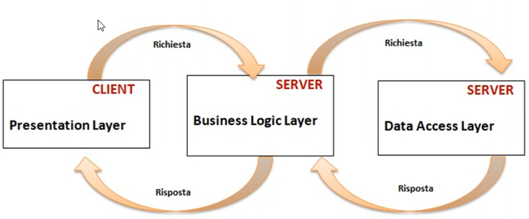

**Vantaggi:**

* **Buona distribuzione del lavoro**
* **Buona scalabilità**

**Svantaggi:**

* Architettura **più complessa da gestire**

**J2EE (JAVA 2 Enterprise Edition)**:

È incentrato sulla risoluzione di business come la comunicazione, la modifica, il recupero e il salvataggio di dati.

**Caratteristiche**:

* **robustezza**
* **si appoggia ad un application server**

**L’architettura J2EE** è quella di sopra (presentation layer, business logic layer e data access layer).